4 KATEGORIJA
(jauniai, suaugę)

Amžiaus kategorijos:
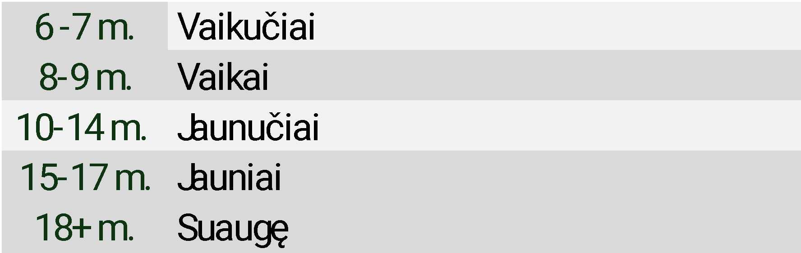
Bendros taisyklės:
- Pasirodymo trukmė – 3:30-4:30 min.
- Rutiną sudaro:
- Iš anksto numatyti privalomieji elemetai, kurių techninė vertė – nuo 0,7 iki 0,9, o bendra suma – 7,8 taškai. Pratimo eiliškumą galima susidėlioti individualiai.
- Privaloma žemies dalies cheorografija – ne mažiau kaip 15 sekundžių, tačiau ne daugiau kaip 40 sekundžių.
- Galimos, tačiau neprivalomos technikos premijos.

PRIVALOMIEJI ELEMENTAI
Nr. | Triuko kodas | Pavadinimas | Vertė
1 | E1 | Neck hang | 0.7
2 | E2 | Bat | 0.7
3 | E3 | Feet drop to knee hooking | 0.8
4 | E4 | Elbow rotation | 0.8
5 | E5 | Straight russian split 180° as minimum | 0.7
6 | E6 | Supportive split 180° as minimum | 0.7
7 | E7 | Satellite | 0.7
8 | E8 | Sitting back flip through beckbent | 0.9
9 | E9 | String/Bilman balance 180° | 0.9
10 | E10 | V Back Bend | 0.9
Bendra suma |  |  | 7.8

PRIVALOMIEJI ELEMENTAI

